AZ-303 Exam#03

# Q.1

Windows Server2019を実行するServer1という名前のサーバーがあります。Server1はコンテナーホストです。

コンテナイメージを構築するためのDockerfileを作成しています。

File1.txtという名前のファイルをServer1からコンテナーイメージのC：\ Folder1という名前のフォルダーに追加する必要があります。

解決策：Dockerfileに次の行を追加します。

XCOPY File1.txt C：\ Folder1 \

次に、コンテナイメージをビルドします。

これは目標を達成していますか？

1. はい
2. いいえ

正解： *B*

コピーは、ファイルをコンテナイメージにコピーするための正しいコマンドです。さらに、ルートディレクトリは「C：/」ではなく「/」として指定されます。

参照：

<https://docs.docker.com/develop/develop-images/dockerfile_best-practices/#add-or-copy>

<https://docs.docker.com/engine/reference/builder/>

# Q.2

Windows Server2019を実行するServer1という名前のサーバーがあります。Server1はコンテナーホストです。

コンテナイメージを構築するためのDockerfileを作成しています。

File1.txtという名前のファイルをServer1からコンテナーイメージのC：\ Folder1という名前のフォルダーに追加する必要があります。

解決策：Dockerfileに次の行を追加します。

ADD File1.txt C：/ Folder1 /

次に、コンテナイメージをビルドします。

これは目標を達成していますか？

1. はい
2. いいえ

正解：A

https://docs.microsoft.com/en-us/virtualization/windowscontainers/manage-docker/m

anage-windows-dockerfile

# Q.3

Windows Server2019を実行するServer1という名前のサーバーがあります。Server1はコンテナーホストです。

コンテナイメージを構築するためのDockerfileを作成しています。

File1.txtという名前のファイルをServer1からコンテナーイメージのC：\ Folder1という名前のフォルダーに追加する必要があります。

解決策：Dockerfileに次の行を追加します。

Copy-Item File1.txt C：\ Folder1 \ File1.txt

次に、コンテナイメージを作成します。

これは目標を達成していますか？

1. はい
2. いいえ

解答：B

# Q.4

次の表に示すリソースを含むAzureサブスクリプションがあります。

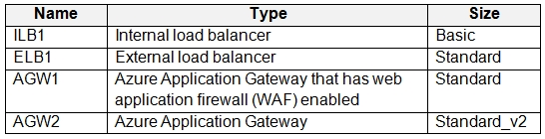

次の要件を満たすには、App1とApp2という名前の2つのAzureWebアプリに負荷分散ソリューションをデプロイする必要があります。

* App1はコマンドインジェクション保護をサポートする必要があります。
* App2は静的パブリックIPアドレスを使用できる必要があります。
* App1には、99.99パーセントのサービスレベル契約（SLA）が必要です。

各アプリの負荷分散ソリューションとしてどのリソースを使用する必要がありますか？回答するには、回答領域で適切なオプションを選択します。

注：正しい選択はそれぞれ1ポイントの価値があります。

ホットエリア：

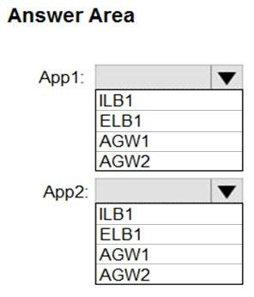

正解： 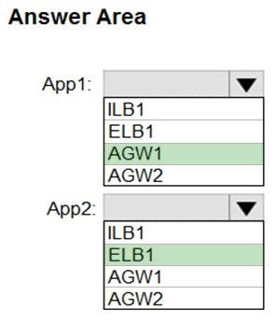

ボックス1：AGW1

Azure Application Gatewayは、一般的なエクスプロイトや脆弱性からWebアプリケーションを一元的に保護するWebアプリケーションファイアウォール（WAF）を提供します。Webアプリケーションは、一般的に知られている脆弱性を悪用する悪意のある攻撃の標的になりつつあります。SQLインジェクションとクロスサイトスクリプティングは、最も一般的な攻撃の1つです。

ボックス2：ELB1

パブリックIPアドレスを使用すると、インターネットリソースがAzureリソースとインバウンドで通信できるようになります。パブリックIPアドレスを使用すると、Azureリソースは、リソースに割り当てられたIPアドレスを使用してインターネットおよびパブリックに面したAzureサービスにアウトバウンドで通信することもできます。

注：Azure Resource Managerでは、パブリックIPアドレスは独自のプロパティを持つリソースです。パブリックIPアドレスリソースを関連付けることができるリソースには、次のものがあります。

* 仮想マシンネットワークインターフェイス
* インターネット向けロードバランサー
* VPNゲートウェイ
* アプリケーションゲートウェイ

リファレンス：

<https://docs.microsoft.com/en-us/azure/application-gateway/waf-overview>

<https://docs.microsoft.com/en-us/azure/virtual-network/virtual-network-ip-addresses-overview-arm>

# Q.5

次の表に示すAzure仮想ネットワークがあります。

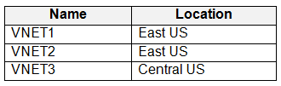

すべての仮想ネットワークがピアリングされます。

次の表に示す仮想マシンがあります。

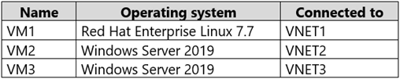

Bastion1という名前のAzureBastionをVNET1にデプロイします。

Bastion1を使用してどの仮想マシンに接続できますか？

1. VM1
2. VM1とVM2のみ
3. VM2とVM3のみ
4. VM1、VM2、およびVM3

正解：D

全てのVNETがピアリングされているので

# Q.6

RG1という名前のリソースグループにClus1という名前のAzureKubernetes Service（AKS）クラスターがあります。

管理者は、AzureADに参加しているデバイスからClus1を管理することを計画しています。

管理者がコンテナアプリケーションのYAMLアプリケーションマニフェストファイルをデプロイできることを確認する必要があります。

AzureCLIをデバイスにインストールします。

次にどのコマンドを実行する必要がありますか？

1. kubectl GETノード
2. az aks enable-addons --addons virtual-node -name Clust1 --resource-group RG1
3. az aks install-cli
4. app1.yamlを適用kubectl

Correct Answer: *D*

kubectl apply appl.yaml applies a configuration change to a resource from a file or stdin.

Incorrect Answers:

A: kubectl get nodes gets a list of all nodes.

B: az aks enable-addons enable Kubernetes addons, in this case a virtual node.

C: az aks install-cli download and install the Kubernetes command-line tool.

Reference:

<https://kubernetes.io/docs/reference/kubectl/overview/>

<https://docs.microsoft.com/en-us/cli/azure/aks>

# Q.7

B2ノードサイズを使用するAzure Kubernetes Service（AKS）クラスターを作成します。展示に示されているように構成されたクラスター。（[Exhibit]タブをクリックします。）

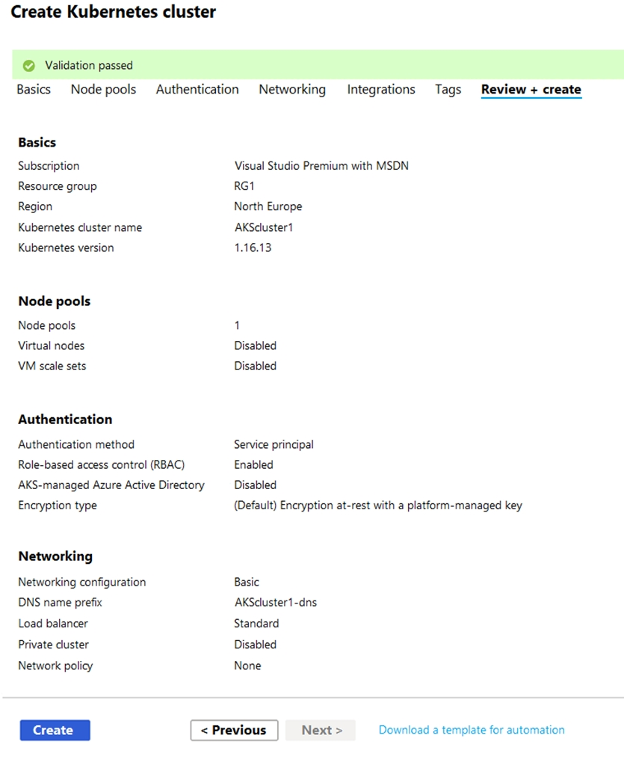

App1という名前のコンテナー化されたアプリケーションをAKScluster1のagentPoolノードプールにデプロイします。

サイズDS3v2の4つのノードで実行されるApp2という名前のコンテナー化されたアプリケーションを作成する必要があります。

あなたは最初に何をすべきですか？

1. AKSクラスタをアップグレードします。
2. 新しいノードプールを作成します。
3. 変更agentPoolノードプールの自動スケーリングの設定。
4. AKSクラスタの仮想ノードを有効にします。

正解： *B*

エージェントサイズの変更は許可されていません。将来的には、Microsoftは、VMサイズが異なるさまざまなプールを作成できる複数のノードプールをサポートする予定です。

参照：

<https://github.com/Azure/AKS/issues/132>

<https://docs.microsoft.com/en-us/azure/aks/use-multiple-node-pools#specify-a-vm-size-for-a-node-pool>

# Q.8

次の展示に示すように、VM1という名前のオンプレミス仮想マシンが構成されています。

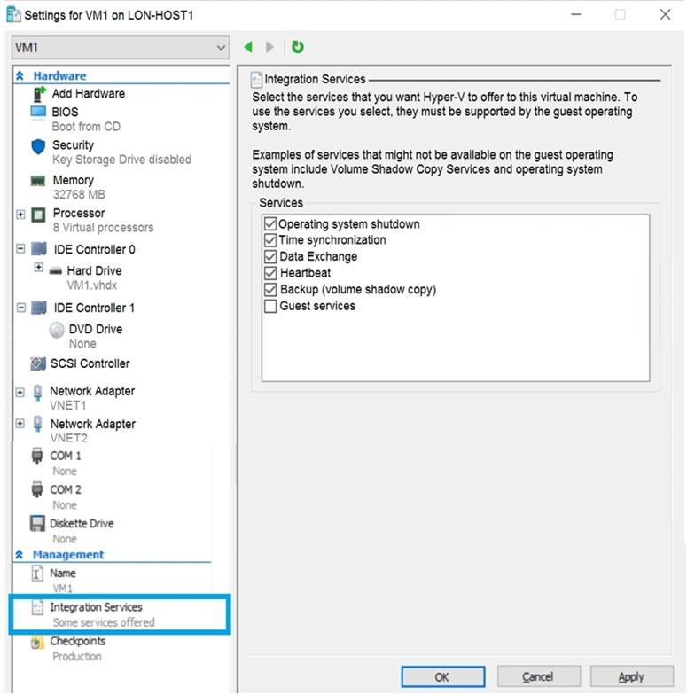

VM1が起動します。

AzureでVM1から新しい仮想マシンイメージを作成する必要があります。

新しいイメージを作成する前に実行する必要がある3つのアクションはどれですか？それぞれの正解は、解決策の一部を示しています。

注：正しい選択はそれぞれ1ポイントの価値があります。

1. Add-AzVhdを実行し、宛先としてファイル共有を指定します。
2. ディスクタイプをVHDに変換します。
3. バックアップ（ボリュームシャドウコピー）統合サービスを削除します。
4. VM1を 一般化します。
5. メモリの量を16GBに減らします。
6. Add-AzVhdを実行し、BLOBサービスコンテナーを宛先として指定します。

正解： *BDF*

D：Sysprepは、すべての個人アカウントとセキュリティ情報を削除してから、イメージとして使用するマシンを準備します。

B、F：Add-AzureVhdコマンドレットは、オンプレミスの仮想ハードディスクを.vhdファイル形式で固定仮想ハードディスクとしてBLOBストレージアカウントにアップロードします。

参照：

<https://docs.microsoft.com/en-us/powershell/module/azurerm.compute/add-azurermvhd?view=azurermps-6.13.0>

<https://docs.microsoft.com/en-us/azure/virtual-machines/windows/capture-image-resource>

# Q.9

Azure Kubernetes Service（AKS）クラスターとAzure Container Registryを作成します。

レジストリでイメージが更新されるとすぐに、コンテナ化されたアプリケーションのAKSクラスターへの継続的な展開を実行する必要があります。

展開を実行するには何を使用する必要がありますか？

1. AzureAutomationのRunbook
2. cronジョブからkubectlスクリプト
3. Azure ResourceManagerテンプレート
4. AzurePipelinesリリースパイプライン

正解： *D*

継続的デプロイパイプラインを実装できます。

例：

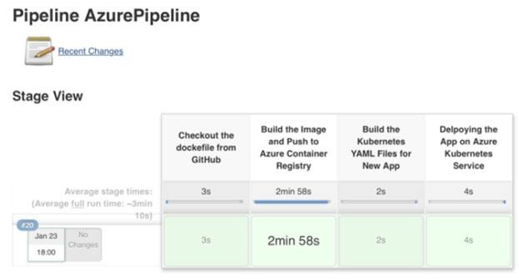

パイプラインが達成すること：

ステージ1：コードはGithubにプッシュされます。Jenkinsジョブは自動的にトリガーされます。DockerfileはGithubからチェックアウトされます。

ステージ2：DockerはDockerfileからイメージをビルドし、イメージにビルド番号のタグが付けられます。さらに、コンテナが使用するための最新のタグも画像に添付されています。

ステージ3：デフォルトのデプロイとサービスのYAMLファイルがJenkinsサーバーに保存されています。JenkinsはデフォルトのYAMLファイルのコピーを作成し、ビルドに応じて必要な変更を加えて、別のフォルダーに配置します。

ステージ4：kubectlは、JenkinsサーバーでAKSをセットアップするときに最初に構成されました。YAMLファイルはkubectlutilに送られ、kubectlutilはポッドとサービスを作成します。

参照：

<https://medium.com/velotio-perspectives/continuous-deployment-with-azure-kubernetes-service-azure-container-registry-jenkins-ca337940151b>

# Q.10

プレミアムアプリサービスプランで実行されるAzureWebアプリがあります。

開発者はアプリを毎週更新する予定です。

アプリを現在のバージョンから新しいバージョンに切り替えることができることを確認する必要があります。このソリューションは、次の要件を満たしている必要があります。

* バージョンを切り替える前に、Azureでアプリをテストする機能を開発者に提供します。テストでは同じアプリインスタンスを使用する必要があります。
* アプリのバージョンをロールバックできることを確認します。
* ダウンタイムを最小限に抑えます。

あなたは何をするべきか？

1. 展開スロットを作成します。
2. AppServiceプランをコピーします。
3. アプリのインスタンスをスケールセットに追加します。
4. Azure Active Directory（Azure AD）エンタープライズアプリケーションを作成します。

正解： *A*

Azureの機能の導入スロットは、あなたの関数のアプリが「スロット」と呼ばれる別のインスタンスを実行することができます。スロットは、公開されているエンドポイントを介して公開されるさまざまな環境です。1つのアプリインスタンスは常に本番スロットにマップされ、スロットに割り当てられたインスタンスをオンデマンドで交換できます。

展開スロットを使用することには、いくつかの利点があります。次のシナリオでは、スロットの一般的な使用法について説明します。

* さまざまな目的でさまざまな環境：さまざまなスロットを使用すると、本番スロットまたはステージングスロットにスワップする前にアプリインスタンスを区別する機会が得られます。
* 簡単なフォールバック：本番環境との交換後、以前にステージングされたアプリのスロットには、以前の本番環境アプリが含まれるようになりました。本番スロットにスワップされた変更が期待どおりでない場合は、すぐにスワップを元に戻して、「最後の既知の正常なインスタンス」を元に戻すことができます。

参照：

<https://docs.microsoft.com/en-us/azure/azure-functions/functions-deployment-slots>

# Q.11

注：この質問は、同じシナリオを提示する一連の質問の一部です。シリーズの各質問には、述べられた目標を達成する可能性のある独自の解決策が含まれています。一部の質問セットには複数の正しい解決策がある場合がありますが、他の質問セットには正しい解決策がない場合があります。

このセクションの質問に回答した後は、その質問に戻ることはできません。その結果、これらの質問はレビュー画面に表示されません。

contoso.comという名前のAzure Active Directory（Azure AD）テナントがあります。

Admin1という名前のユーザーが、Azure Active Directory管理センターからアクセスレビューを作成しようとすると、アクセスレビューの設定が利用できないことがわかります。Admin1は、他のすべてのIdentityGovernance設定が使用可能であることを検出します。

Admin1には、ユーザー管理者、コンプライアンス管理者、およびセキュリティ管理者の役割が割り当てられています。

Admin1がcontoso.comでアクセスレビューを作成できることを確認する必要があります。

解決策：アクセスパッケージを作成します。

これは目標を達成していますか？

1. はい
2. いいえ

正解： *B*

IdentityGovernanceにアクセスパッケージを使用していません。代わりに、AzureAD特権ID管理を使用してください。

注：PIMは基本的に、関心のあるリソースの誰が、何を、いつ、どこで、なぜ管理するのに役立ちます。PIMの主な機能は次のとおりです。

アクセスレビューを実施して、ユーザーが引き続きロールを必要としていることを確認します。

参照：

<https://docs.microsoft.com/en-us/azure/active-directory/privileged-identity-management/pim-configure>

<https://docs.microsoft.com/en-us/azure/active-directory/governance/entitlement-management-overview>

答えは正しいですが、与えられた説明は間違っていますimo。他のガバナンス設定が利用可能であるため、これはP2ライセンスがアクティブ化されていることを確認しますが、テナントはオンボーディングされていません。無料トライアルでこれを自分でテストするのは簡単です。次のものが必要です。

1. Azure AD Premium P2
2. グローバル管理者またはユーザー管理者になると、アクセスレビューを許可するためにテナントにオンボードする必要があります。

以下を参照してください：

<https://developer.microsoft.com/en-us/graph/blogs/retrieveing-azure-ad-access-reviews/>

これはPIMで実行できますが、ここでは要求されていません。<https://docs.microsoft.com/en-us/azure/active-directory/privileged-identity-management/pim-how-to-start-security-review>

# Q.12

contoso.comという名前のAzure Active Directory（Azure AD）テナントがあります。

Admin1という名前のユーザーが、Azure Active Directory管理センターからアクセスレビューを作成しようとすると、アクセスレビューの設定が利用できないことがわかります。Admin1は、他のすべてのIdentityGovernance設定が使用可能であることを検出します。

Admin1には、ユーザー管理者、コンプライアンス管理者、およびセキュリティ管理者の役割が割り当てられています。

Admin1がcontoso.comでアクセスレビューを作成できることを確認する必要があります。

解決策：contoso.comのAzure ActiveDirectoryプレミアムP2ライセンスを購入します。

これは目標を達成していますか？

1. はい
2. いいえ

正解： *B*

代わりにAzureAD特権ID管理を使用してください。

注：PIMは基本的に、関心のあるリソースの誰が、何を、いつ、どこで、なぜ管理するのに役立ちます。PIMの主な機能は次のとおりです。

* アクセスレビューを実施して、ユーザーが引き続きロールを必要としていることを確認します。

参照：

<https://docs.microsoft.com/en-us/azure/active-directory/privileged-identity-management/pim-configure>

ディスカッションにて、解答が　**A.はい**　であることが指摘されている。

議論の中心は

「Admin1は、他のすべてのIdentityGovernance設定が使用可能であることを検出します。」

の意味するところ

また、PIMのライセンスやロールの割り当てに関するところ

自分も、最初は　A.はい　を選択した。ディスカッションを読むと、やっぱり解答は、Aのように思われる。

# Q.13

contoso.comという名前のAzureActive Directory（Azure AD）テナントがあります。

Admin1という名前のユーザーが、Azure Active Directory管理センターからアクセスレビューを作成しようとすると、アクセスレビューの設定が利用できないことがわかります。Admin1は、他のすべてのIDガバナンス設定が使用可能であることを検出します。

Admin1には、ユーザー管理者、コンプライアンス管理者、およびセキュリティ管理者の役割が割り当てられています。

Admin1がcontoso.comでアクセスレビューを作成できることを確認する必要があります。

解決策：グローバル管理者の役割をAdmin1に割り当てます。

これは目標を達成していますか？

1. はい
2. いいえ

正解： *B*

代わりにAzureAD特権ID管理を使用してください。

注：PIMは基本的に、関心のあるリソースの誰が、何を、いつ、どこで、なぜ管理するのに役立ちます。PIMの主な機能は次のとおりです

。✑アクセスレビューを実施して、ユーザーが引き続きロールを必要としていることを確認します。

参照：

<https://docs.microsoft.com/en-us/azure/active-directory/privileged-identity-management/pim-configure>

# Q.14

Azure ContainerRegistryとAzureコンテナーインスタンスがあります。

レジストリからイメージをプルしてから、イメージのローカルコピーを更新します。

更新されたイメージをコンテナインスタンスにデプロイできることを確認する必要があります。ソリューションでは、更新されたイメージまたは以前のバージョンのイメージを展開できることを確認する必要があります。

あなたは何をするべきか？

1. docker image pushコマンドを実行し、タグパラメーターを指定します。
2. az image copyコマンドを実行し、タグパラメーターを指定します。
3. az aks updateコマンドを実行し、attach-acrパラメーターを指定します。
4. kubectl applyコマンドを実行し、ドライランパラメーターを指定します。

正解： *A*

コマンド「docker image push」は、イメージまたはリポジトリをレジストリにプッシュします。

不正解：

B：az image

copy-管理対象イメージ（またはvm）を他のリージョンにコピーします。

--tags

C：az aksupdate-

マネージドKubernetesクラスターを更新します。

D：Kubectl apply-

applyは、Kubernetesリソースを定義するファイルを介してアプリケーションを管理します。kubectl applyを実行して、クラスター内のリソースを作成および更新します。これは、本番環境でKubernetesアプリケーションを管理するための推奨される方法です。

参照：

<https://docs.docker.com/engine/reference/commandline/image_push/>

<https://docs.microsoft.com/en-us/cli/azure/ext/image-copy-extension/image>

<https://docs.microsoft.com/en-us/cli/azure/aks>

<https://kubernetes.io/docs/reference/kubectl/cheatsheet/#kubectl-apply>

# Q.15

複数のAzureリージョンでホストされているアプリケーションがあります。

ネットワーク遅延に基づいて、ユーザーが最寄りのアプリケーションホストに自動的に接続するようにする必要があります。

何を実装する必要がありますか？

1. Azureのアプリケーションゲートウェイ
2. Azureのロードバランサ
3. Azure Traffic Manager
4. Azureのバスティオン

正解： *C*

Azure Traffic Managerは、DNSベースのトラフィックロードバランサーです。このサービスを使用すると、グローバルなAzureリージョン全体で公開アプリケーションにトラフィックを分散できます。Traffic Managerは、パブリックエンドポイントに高可用性と迅速な応答性も提供します。

不正解：

A：Azure Application Gatewayは、Webアプリケーションへのトラフィックを管理できるようにするWebトラフィックロードバランサーです。

B：Azureロードバランサーはレイヤー4（TCP、UDP）ロードバランサーであり、正常なVM間で着信トラフィックを分散することで高可用性を提供します。

D：Azure Bastionは、Azure

ポータルを介して仮想マシンに直接安全でシームレスなRDPおよびSSHアクセスを提供するフルマネージドPaaSサービスです。

参照：

<https://docs.microsoft.com/en-us/azure/traffic-manager/traffic-manager-overview>

# Q.16

あなたの会社は、App1という名前のオンプレミスアプリケーションを展開しています。ユーザーはhttps://app1.contoso.comのURLを使用してApp1にアクセスします。

App1をAzure Active Directory（Azure AD）に登録し、AzureADアプリケーションプロキシを使用してApp1を公開します。

App1がすべてのユーザーのマイアプリポータルに表示されることを確認する必要があります。

解決策：App1の条件付きアクセスポリシーを作成します。

これは目標を達成していますか？

1. はい
2. いいえ

正解： *B*

代わりに、App1のユーザーとグループを変更します。

参照：

<https://cloud.google.com/architecture/identity/integrating-google-services-and-apps-with-azure-ad-portal#adding_links>

# Q.17

あなたの会社は、App1という名前のオンプレミスアプリケーションを展開しています。ユーザーはhttps://app1.contoso.comのURLを使用してApp1にアクセスします。

App1をAzureActive Directory（Azure AD）に登録し、AzureADアプリケーションプロキシを使用してApp1を公開します。

App1がすべてのユーザーのマイアプリポータルに表示されることを確認する必要があります。

解決策：App1のユーザーとグループを変更します。

これは目標を達成していますか？

1. はい
2. いいえ

正解： *A*

Azure ADの個々のアプリケーションにユーザーとグループを割り当てると、リンクの可視性が制御されます。

ユーザーのサブセットのみにAzureAD My Appsポータルのリンクを表示する場合は、次のようにユーザー割り当てを構成します。

1. 左側のメニューで[プロパティ]を選択します。
2. 必要なユーザー割り当てを[はい]に設定します。
3. [保存]をクリックします。
4. 左側のメニューで、[管理]> [ユーザーとグループ]をクリックします。
5. [ユーザーの追加]をクリックします。
6. [ユーザー]を選択します。
7. プロビジョニングするユーザーまたはグループを選択します。グループを選択すると、グループのすべてのメンバーがプロビジョニングされます。
8. [選択]をクリックします。
9. [割り当て]をクリックします。
10. リンクがマイアプリポータルに表示されるまでに数分かかる場合があります。

参照：

<https://cloud.google.com/architecture/identity/integrating-google-services-and-apps-with-azure-ad-portal#adding_links>

# Q.18

あなたの会社は、App1という名前のオンプレミスアプリケーションを展開しています。ユーザーはhttps://app1.contoso.comのURLを使用してApp1にアクセスします。

App1をAzureActive Directory（Azure AD）に登録し、AzureADアプリケーションプロキシを使用してApp1を公開します。

App1がすべてのユーザーのマイアプリポータルに表示されることを確認する必要があります。

解決策：App1のオファーを作成し、そのオファーをAzureMarketplaceに公開します。

これは目標を達成していますか？

1. はい
2. いいえ

正解： *B*

代わりに、App1のユーザーとグループを変更します。

注：マイクロソフトの商用マーケットプレイスは、独立系ソフトウェアベンダー（ISV）パートナーが提供するソリューションのカタログです。マイクロソフト

パートナーネットワークのISVメンバーは、パートナーセンターで商用マーケットプレイスのオファーを作成、公開、および管理できます。お客様のソリューションは、当社独自のMicrosoftソリューションとともに、当社のオンラインストアに掲載されており、世界中の企業、組織、政府機関とお客様を結び付けています。

参照：

<https://cloud.google.com/architecture/identity/integrating-google-services-and-apps-with-azure-ad-portal#adding_links>

# Q.19

ネットワークには、Server1という名前のメンバーサーバーを含むcontoso.comという名前のオンプレミスのActive Directoryドメインが含まれています。

次の表に示すアカウントがあります。

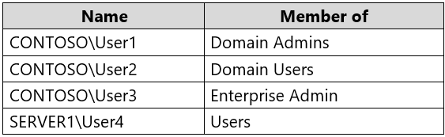

Server1にAzure AD Connectをインストールしています。

Azure AD Connect同期のアカウントを指定する必要があります。ソリューションは、最小特権の原則を使用する必要があります。

どのアカウントを指定する必要がありますか？

1. CONTOSO \ User2
2. SERVER1 \ User4
3. CONTOSO \ User1
4. CONTOSO \ User3

正解： *A*

デフォルトのドメインユーザーアクセス許可で十分です

参照：

<https://docs.microsoft.com/en-us/azure/active-directory/hybrid/reference-connect-accounts-permissions>

# Q.20

ある会社がAzureで複数のWindows仮想マシン（VM）を実行しています。

IT運用部門は、ドメイン管理者のアクセス許可やスキーマ拡張など、オンプレミスVMと同じポリシーをAzureで実行されているVMに適用したいと考えています。

必要なメンテナンスの量を最小限に抑えるハイブリッドシナリオのソリューションを推奨する必要があります。

あなたは何をお勧めしますか？回答するには、回答領域で適切なオプションを選択します。

注：正しい選択はそれぞれ1ポイントの価値があります。

ホットエリア：

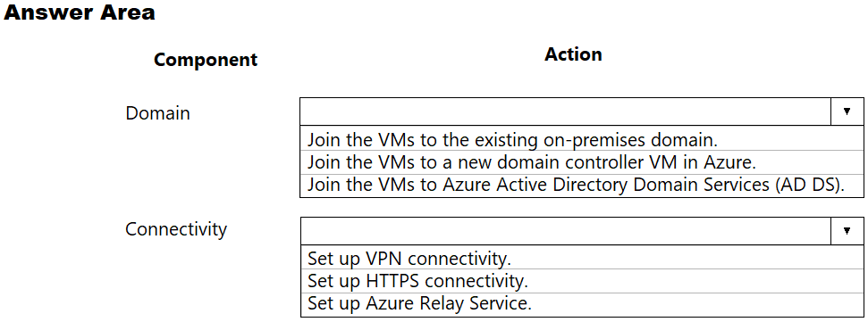

正解： 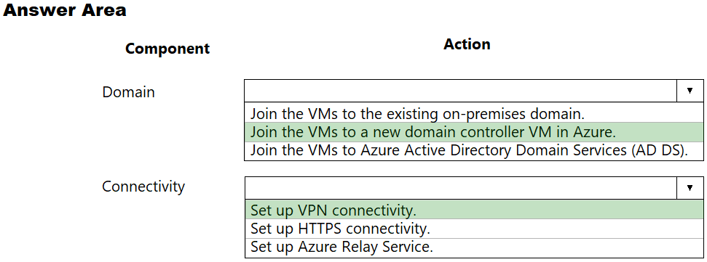

ボックス1：VMを新しいドメインコントローラーに参加させるAzureのVM

Azureは、AzureにディレクトリサービスとIDサービスを実装するための2つのソリューションを提供します:(

このシナリオで使用）既存のオンプレミスActive DirectoryインフラストラクチャをAzureに展開して、 ADDSをドメインコントローラーとして実行するAzureのVM 。このアーキテクチャは、オンプレミスネットワークとAzure仮想ネットワーク（VNet）がVPNまたはExpressRoute接続で接続されている場合によく見られます。

✑AzureADを使用して、クラウドにActive Directoryドメインを作成し、それをオンプレミスのActiveDirectoryドメインに接続します。Azure AD Connectは、オンプレミスディレクトリをAzureADと統合します。

ボックス2：VPN接続を設定します。

このアーキテクチャは、オンプレミスネットワークとAzure仮想ネットワーク（VNet）がVPNまたはExpressRoute接続で接続されている場合によく見られます。

参照：

<https://docs.microsoft.com/en-us/azure/architecture/reference-architectures/identity/>

<https://docs.microsoft.com/ja-jp/azure/architecture/reference-architectures/identity/>

# Q.21

次の表に示すWebアプリを含むAzureサブスクリプションがあります。

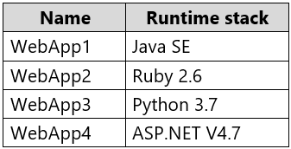

どのWebアプリに対してWebJobを構成できますか？

1. WebApp1
2. WebApp4
3. WebApp2
4. WebApp3

正解： *B*

VisualStudioからAppServiceに.NETCore WebJobを公開するには、ASP.NETCoreアプリを公開するのと同じツールを使用します。

参照：

<https://docs.microsoft.com/en-us/azure/app-service/webjobs-dotnet-deploy-vs>

# Q.22

Windows Server2019を実行するServer1という名前のサーバーがあります。Server1はコンテナーホストです。

コンテナイメージを構築するためのDockerfileを作成しています。

File1.txtという名前のファイルをServer1からコンテナーイメージのC：\ Folder1という名前のフォルダーに追加する必要があります。

解決策：Dockerfileに次の行を追加します。

COPY File1.txt / Folder1 /

次に、コンテナイメージをビルドします。

これは目標を達成していますか？

1. はい
2. いいえ

正解： *A*

のコピーは、コンテナのイメージにファイルをコピーするための正しいコマンドです。

参照：

<https://docs.docker.com/develop/develop-images/dockerfile_best-practices/#add-or-copy>

<https://docs.docker.com/engine/reference/builder/>

Implement Solutions for Apps